**系 列 推 荐**

**《意料之外的天才》系列**

**ACCIDENTAL GENIUS SERIES**

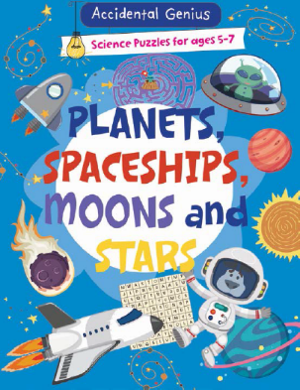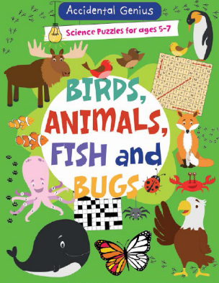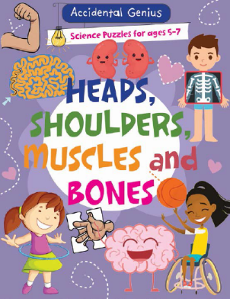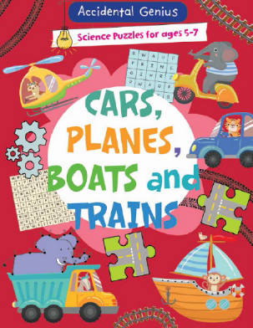

**中文书名：****《意料之外的天才：5-7岁孩子的科学解谜书》**

**英文书名：ACCIDENTAL GENIUS: SCIENCE PUZZLES FOR AGES 5-7**

**作 者：Alix Wood**

**出 版 社：ALIX WOOD BOOKS**

**代理公司：The Rights Solution/ANA/Emily Xu**

**页 数：48页**

**出版时间：2022年**

**代理地区：中国大陆、台湾**

**审读资料：电子稿**

**类 型：儿童知识读物/活动书**

**版权已授：美国**

**第一册：《行星、宇宙飞船、卫星与恒星》 PLANETS, SPACESHIPS, MOONS AND STARS**

**第二册：《鸟类、动物、鱼和昆虫》BIRDS, ANIMALS, FISH AND BUGS**

**第三册：《头、肩膀、肌肉和骨头》HEADS, SHOULDERS, MUSCLES AND BONES**

**第四册：《汽车、飞机、船与火车》CARS, PLANES, BOATS AND TRAINS**

**系列简介：**

这些以科学为主题的活动书将使任何5-7岁的孩子们沉浸其中。并且，他们可能也会意外地学到很多科学事实小知识！

这套书寓教于乐！书的每一页都包含精雕细琢的具有教育价值的科学谜题，但孩子们甚至不会特别注意到这些，因为他们会乐在其中！

你可以用这些书作为起点，或者作为家庭学习的知识巩固。这套书专为5-7岁年龄段的孩子们设计，他还搭配了吸引人的插图，孩子们也可以在这些插图上写写画画。

**作者简介：**

**艾利克斯·伍德（Alix Wood）**是一位经验丰富、富有想象力的作家和设计师，主要创作儿童非虚构作品。艾利克斯最初接受小学教师培训，在罗汉普顿大学弗罗贝尔学院获得早教专业2:1荣誉学位。由于丈夫的工作调动，她移居美国，而后参加了平面设计和插画课程，并开始为孩子们制作书籍。凭借她强大的设计背景和儿童发展知识，为儿童制作有吸引力的富有教育意义的书籍是一份完美的工作。Alix Wood Books现在总部设在英国，为各种出版商包装书籍；并适当地进行创作、编辑、设计和插画。

**内文插画：**

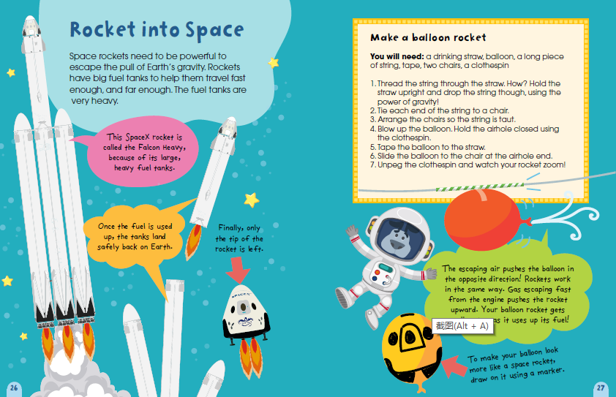

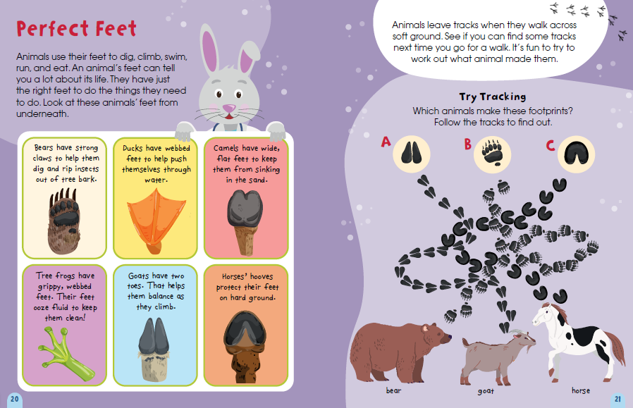

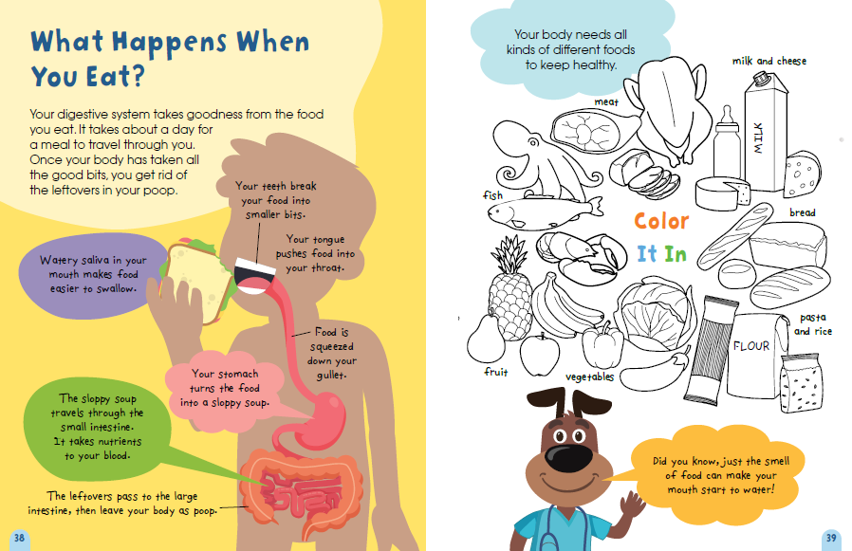

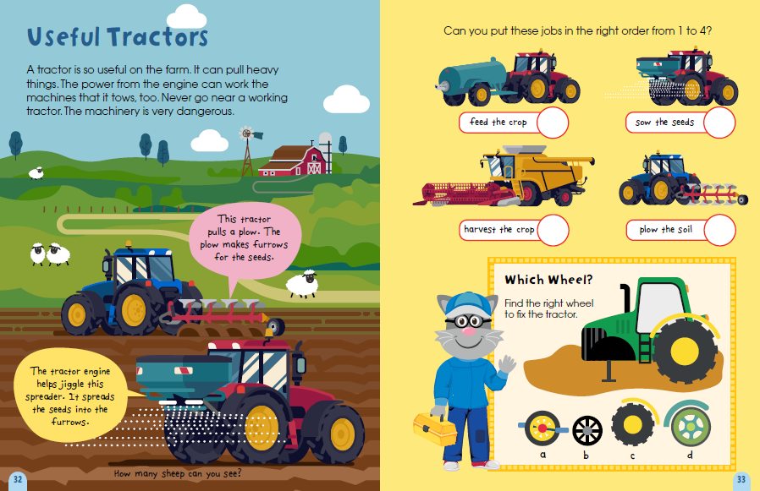

**谢谢您的阅读！**

**请将回馈信息发送至：徐书凝（Emily Xu)**

安德鲁﹒纳伯格联合国际有限公司北京代表处

北京市海淀区中关村大街甲59号中国人民大学文化大厦1705室, 邮编：100872

电话：010-82504206

传真：010-82504200

Email：Emily@nurnberg.com.cn

网址：www.nurnberg.com.cn

微博：<http://weibo.com/nurnberg>

豆瓣小站：<http://site.douban.com/110577/>

微信订阅号：ANABJ2002